 Ecole national des sciences appliquées AL Hoceima 

sur le projet

**"Gestion des Vols"**



***Réalisé par : Encadré par***

Achahbar Farah Pr. Yasser El Madani El Alami

Allay Laila

Ben El f'kih Ahmed Khaoula

Maya Loubna

Roubyou Mounia

# Sommaire

# Introduction

Les projets sont les meilleures occasions aux étudiants de l’école nationale des sciences appliquées pour mettre en pratique les compétences et le savoir faire acquis pendant la formation. Une formation solide et généraliste dans le domaine de l’Informatique qui est devenu vital et nécessaire dans l’entreprise.

Dans ce cadre le thème de ce projet consiste a réaliser une application permet la gestion et réservation des vols, dont ce logiciel va servir les clients afin de trouver le vol souhaité, ainsi que de gérer les vols proposés par les différents compagnies.

Ce rapport est réservé afin de montrer les divers processus qui conduit a réaliser une application .

# objectif

Au cours de notre formation scolaire, il est nécessaire de réaliser des projets afin d’améliorer notre niveau d’étude et d’acquérir des nouvelles techniques et concepts ainsi que c’est bénéfique de travailler en groupe dans le but d’avoir la capacité de surmonter les conflits et d’accepter les idées des autres.

Nous avons pu réaliser des diverses travaux, à chaque effectuation d’une tâche nous découvrons des nouvelles techniques ainsi que nous comprenons mieux notre thème, par la pratique nous maîtrisons bien les informations ou le savoir faire que nous avons acquis au sein de l’école.

# présentation de projet

Le cycle de vie d’un logiciel est un processus ou un ensemble d’activités nécessaire au développement et à la maintenance d’un logiciel, il se compose de diverses phases comme suit :

**Analyses des besoins :** l'extraction des besoins sous forme d'un cahier de charges.

**Conception :** nous avons délivré un dossier de conception a l'aide des diagrammes en .utilisant la langage UML .

**Programmation :** élaboration de programme sous IDE eclipse en utilisant la langage Java.

# Réalisation

1. **les outils utilisés :**

PowerAMC : est un outil permet de créer des divers diagrammes UML au niveau de la phase de conception, ainsi que la régénération de code java.



IDE Eclipse : est un IDE permet de créer des programmes en utilisant la langage JAVA.



1. **les tâches effectuées :**
   1. **Cahier de charges :**

Cette étude de cas concerne un système de réservation de vols pour une agence de voyages. Les interviews des experts métier ont permis de résumer leur connaissance du domaine sous la forme des phrases suivantes :

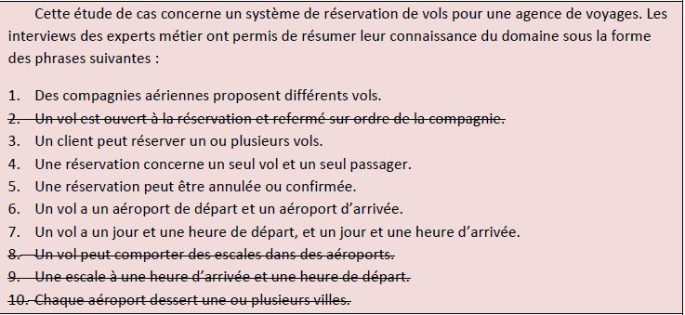

**2.2.Déroulement Scrum :**

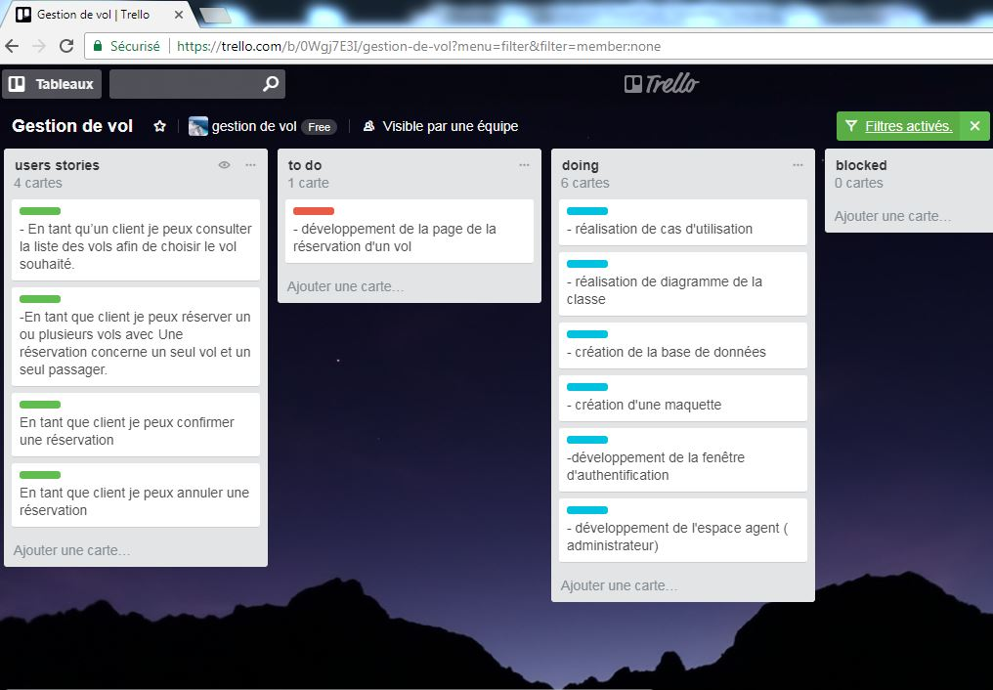

**2.3.Conception :**

* **diagramme de cas d'utilisation :**

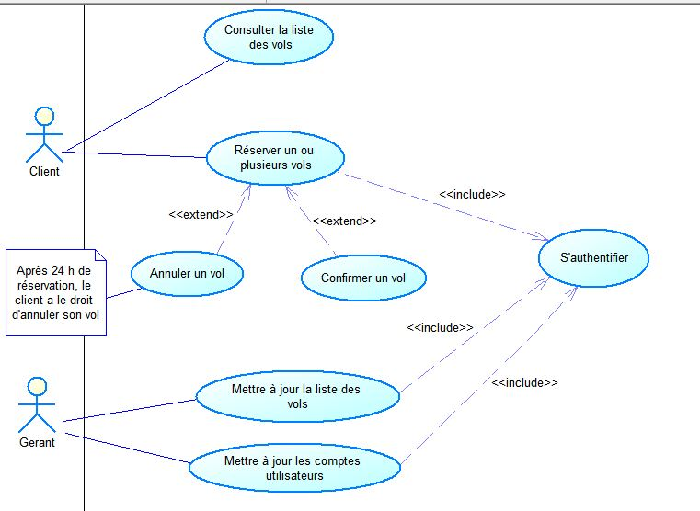

* **diagramme de classe:**

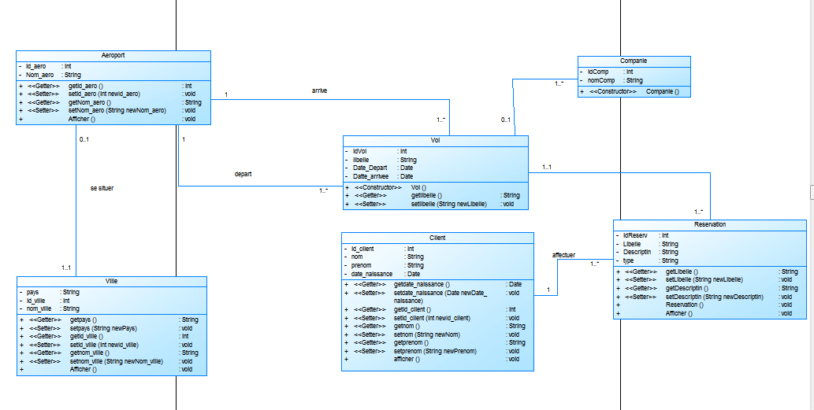

**2.4.application :**

EnsahFly est une application permettant la gestion et la réservation des vols. Au démarrage de l’application cette fenêtre s’affiche :

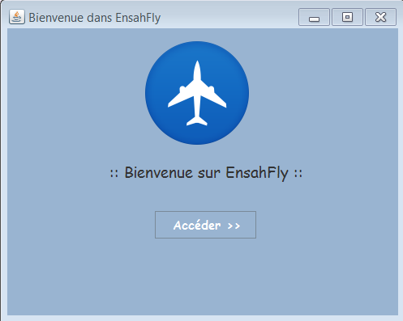

Une fois on clique sur le bouton « Accéder » on se redirige vers la page d’authentification :

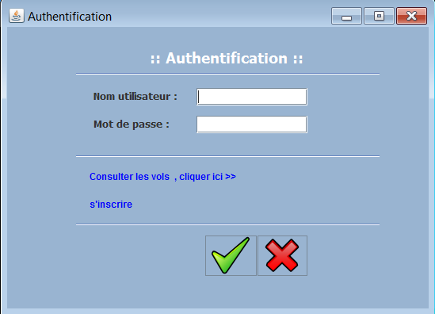

Comme on remarque sur la fenêtre il y a à part les zones de texte dédiées pour l’authentification, deux liens qui permet de se rediriger vers d’autres fenêtres. On a notamment ce qui suit :

* Consulter les vols, Cliquer ici >> : ce lien permet de consulter la liste des vols, tous les internautes peuvent consulter la liste sans s’inscrire.

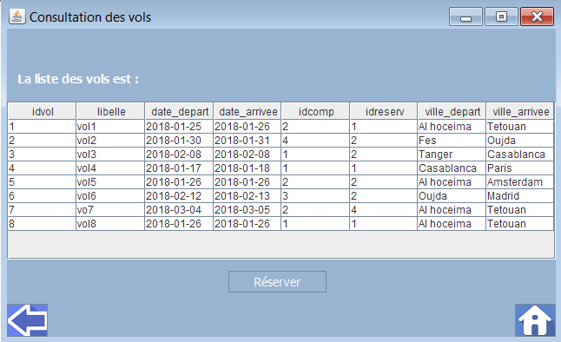

Une fois qu’on clique sur le bouton « Réserver » l’internaute se redirige vers l’authentification ( la réservation d’un vol nécessite l’authentification).

 : permet de retourner vers la page authentification.

 : permet de rediriger vers la page d’Acceuil.

* S’inscrire : permet à un internaute de s’inscrire.

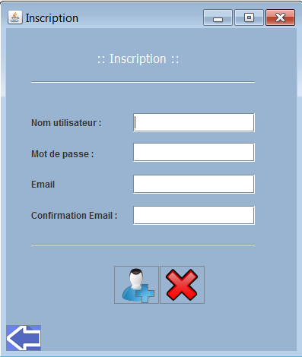

Cette fenêtre permet à un internaute de s’inscrire, A ce stade, le système vérifie si l’email et sa confirmation sont identiques sinon un message d’erreur s’affichera :

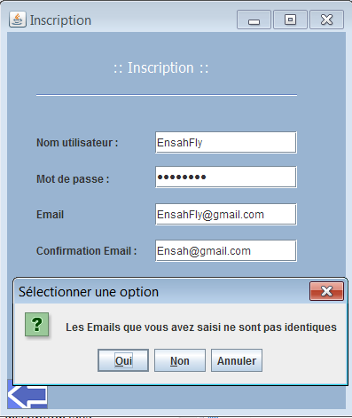

Dans le cas contraire, c'est-à-dire dans le cas ou la confirmation est identique , l’inscription s’effectue correctement :

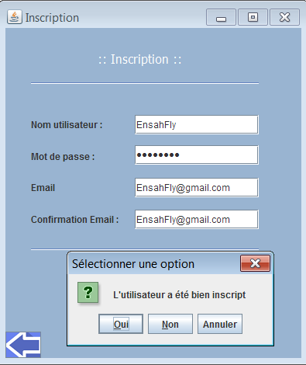

 : Ce bouton permet de s’inscrire.

 : Ce bouton permet de vider les zones de texte.

 : permet de retourner vers la page authentification.

Revenant maintenant à la page d’authentification et après avoir crée un compte. En effet, l’utilisateur saisit son « nom utilisateur » et «  mot de passe », ici le système vérifie les différents cas :

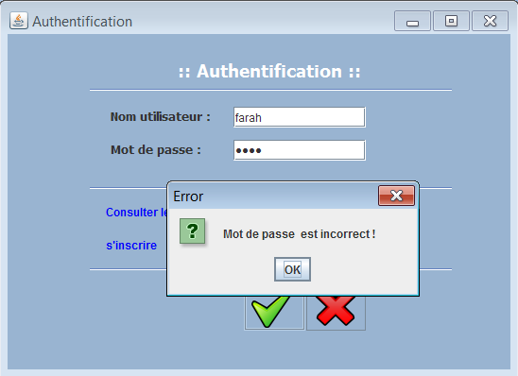Si le mot de passe saisi est incorrect, un message d’erreur s’affiche :

Si le nom utilisateur saisi est incorrect alors ce petit message d’erreur s’affiche :

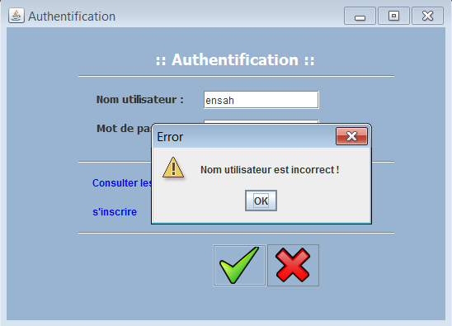

Sinon l’authentification est faite correctement. Et dans ce cas on a deux types d’utilisateur :

* Utilisateur simple (c’est le client) : celui qui peut réaliser un vol.
* Super utilisateur (c’est l’administrateur) : celui qui gère le système.

Pour se faire, On a ajouté un champ rôle dans la table compte qui prend deux valeurs « admin » ou « user ».

1/- Si l’authentification est faite en tant que admin la page suivante s’affiche :

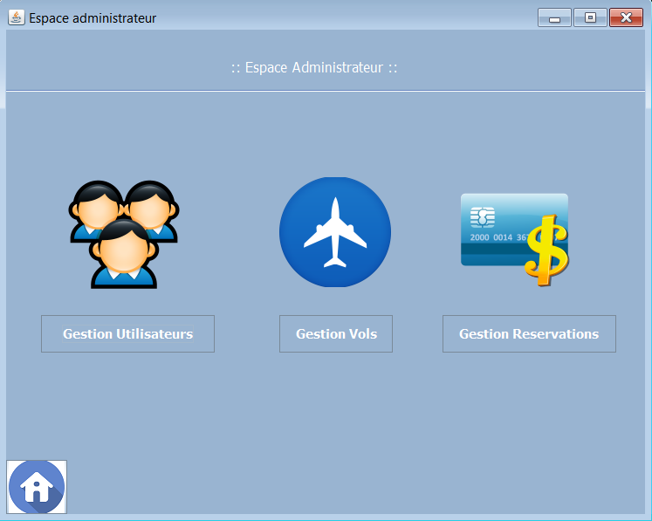

En effet, Espace administrateur dispose de trois types de la gestion : Gestion des utilisateurs, gestion des vols et gestion des réservations.

Commençons avec la gestion des utilisateurs :

Une fois on clique sur le bouton  « gestion utilisateurs » cette fenêtre s’affiche :

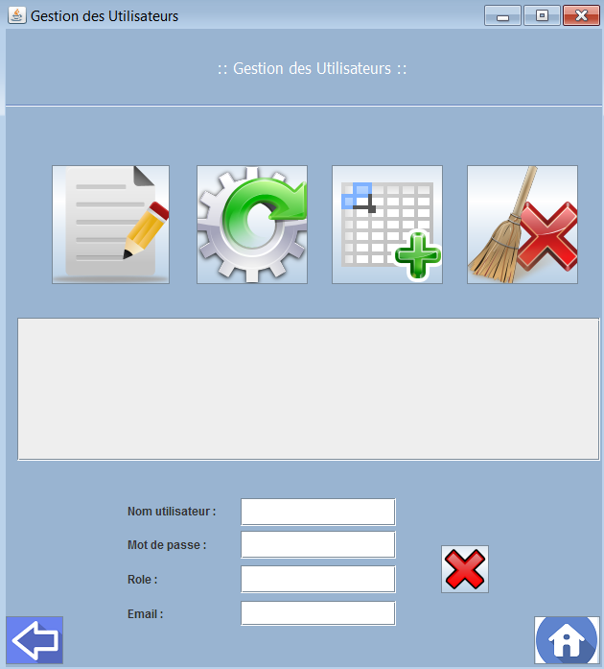

Cette page offre la possibilité d’appliquer les quatre opérations CRUD sur les comptes utilisateurs.



Ce bouton permet d’afficher la liste des comptes utilisateurs inscrits dans l’application.

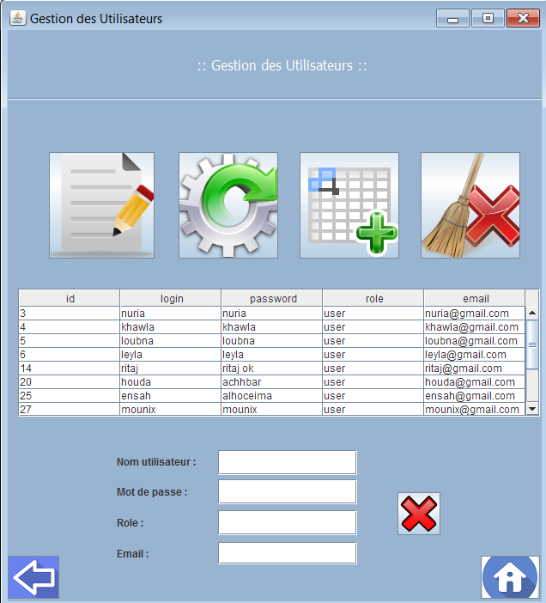

Alors pour modifier un utilisateur, il suffit de cliquer sur l’utilisateur visé ensuite ses informations seront être affichées dans les zones de texte appropriées à chaque donnée, comme il est indiqué dans la figure suivante :

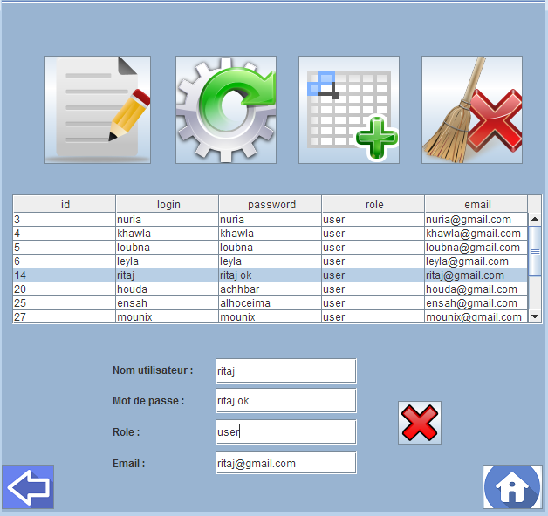

Une fois on modifie la donnée souhaitée on clique sur le bouton 

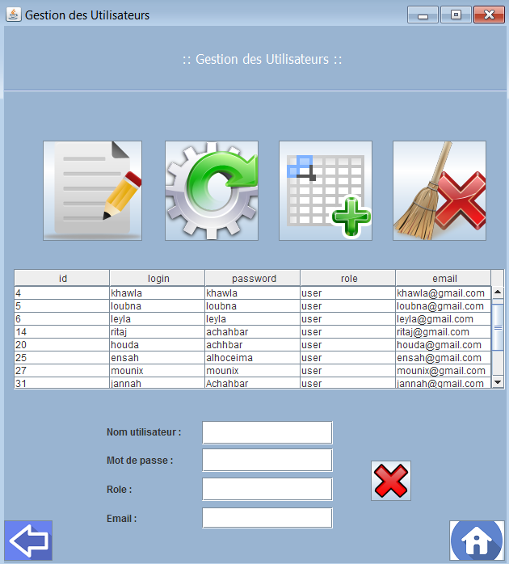

Quant à l’insertion, il suffit de remplir les champs par les données et de cliquer après sur le bouton  et voilà le résultat :

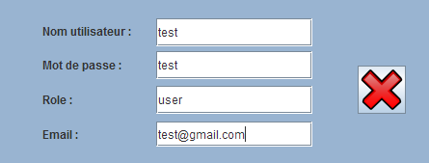

Alors l’inscription a été effectuée avec succès :

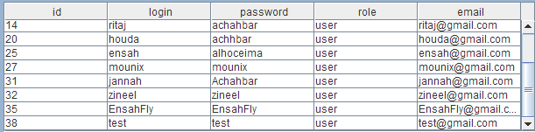

Concernant la suppression, on clique sur la ligne associée à l’utilisateur qu’on veut supprimer et on clique ensuite sur le bouton . Un message s’affiche montrant que l’utilisateur a été bien supprimé comme il est indiqué dans la figure suivante :

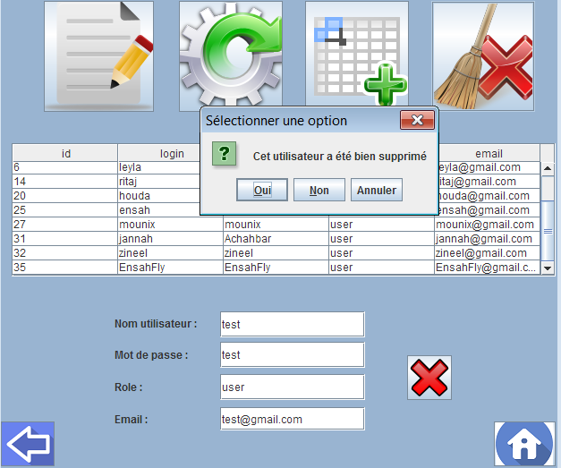

Passons maintenant à la rubrique dédiée pour la gestion des réservations, une fois on clique sur le bouton  « gestion réservations » cette fenêtre s’affiche :

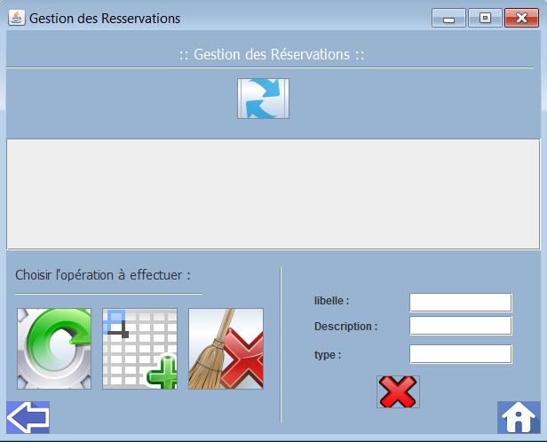

Pour afficher la liste des réservations, il suffit de cliquer sur le bouton  :

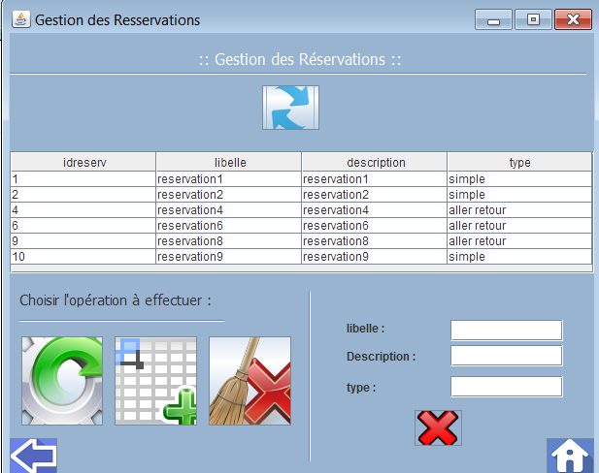

C’est le même principe pour la gestion des utilisateurs, alors pour la modification il suffit de cliquer sur la ligne visée à modifier, on change les données qu’on veut et ensuite on clique sur le bouton de la modification, la fenêtre suivante résume le processus de la modification d’une réservation :

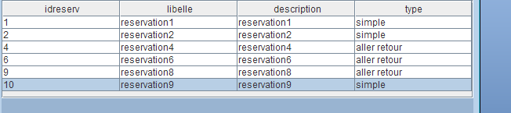

Après la modification :

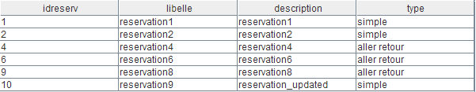

Quand à l’insertion, il suffit de saisir les nouvelles informations et de cliquer ensuite sur le bouton de l’insertion :

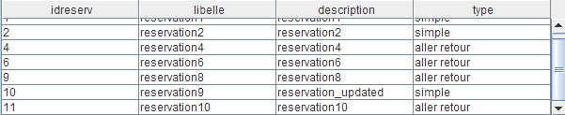

Alors pour la dernière opération, bien dit, la suppression. Il suffit ici d’appliquer un seul clic sur la ligne qu’on veut supprimer et on clique sur le bouton associée à la suppression :

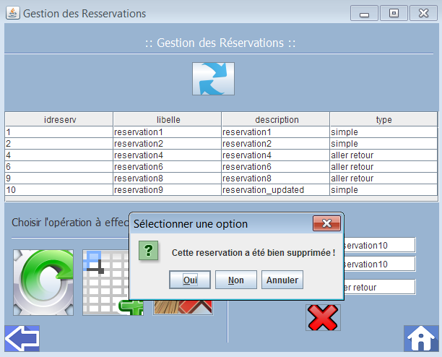

Passons maintenant à la rubrique dédiée pour la gestion des vols, une fois on clique sur le bouton  « gestion vols » cette fenêtre s’affiche :

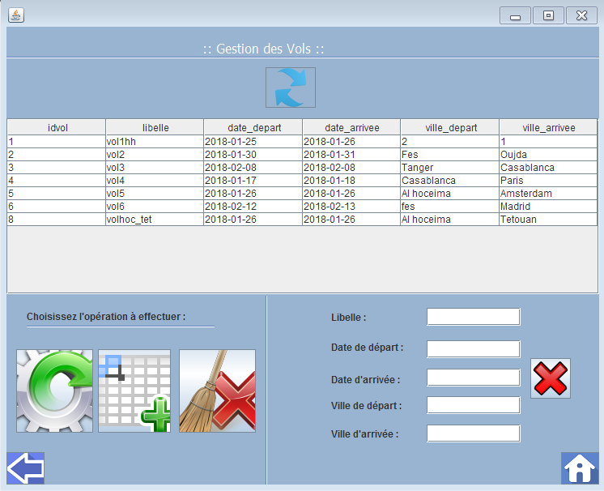

 Ce bouton permet d’afficher la liste des vols.

Pour supprimer un vol, on clique sur la ligne qu’on veut supprimer après que les données vont être affichées dans les zones de texte on clique sur le bouton  cette page s’affiche :

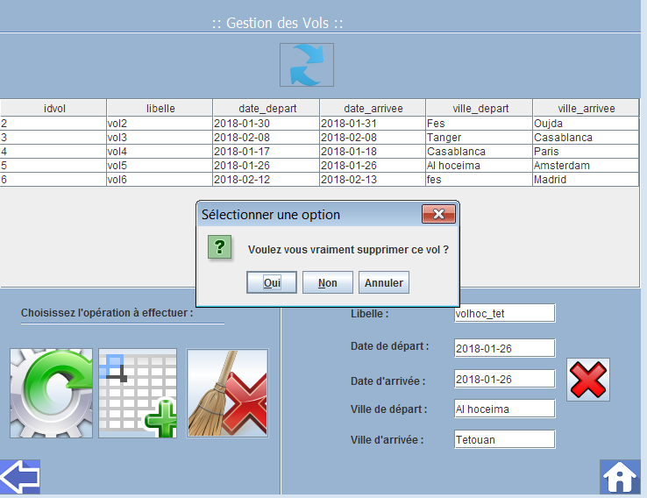

Quant à la modification, ce bouton là   va servir à accomplir cette tâche. En effet, après avoir cliqué sur la ligne qu’on veut modifier et après l’affichage des ses données dans les zones de texte on peut facilement saisir les nouvelles modifications :

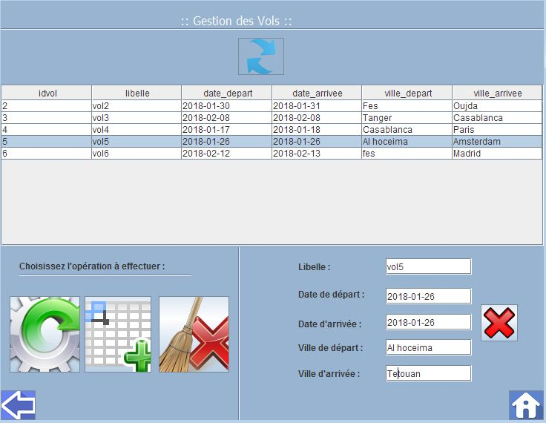

Après modification :

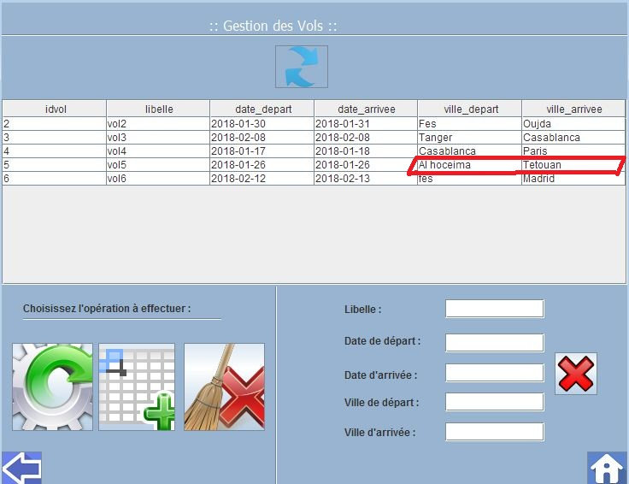

Concernant l’insertion, il suffit de cliquer sur le bouton  après avoir saisi les données dans les zones de texte, comme il est indiqué dans la figure suivante :

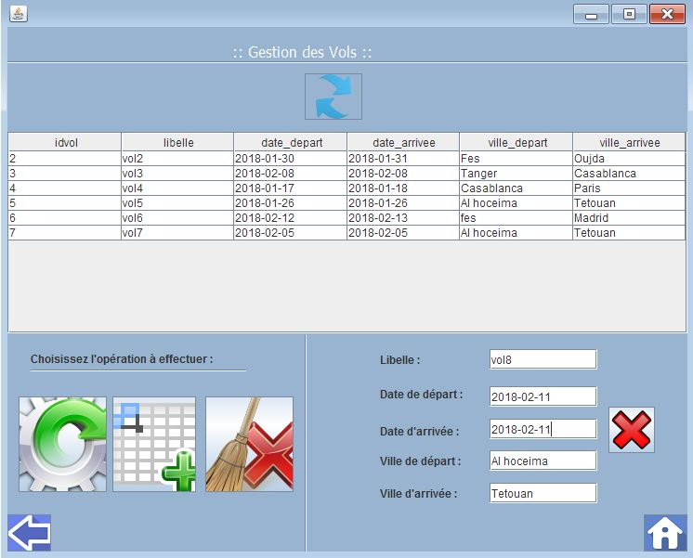

Les résultats sont :

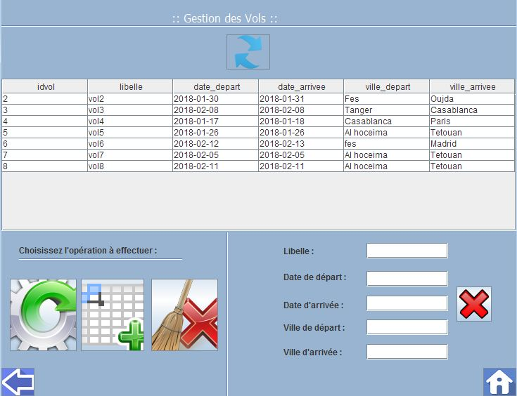

2/- Si l’authentification est faite en tant que user la page suivante s’affiche :

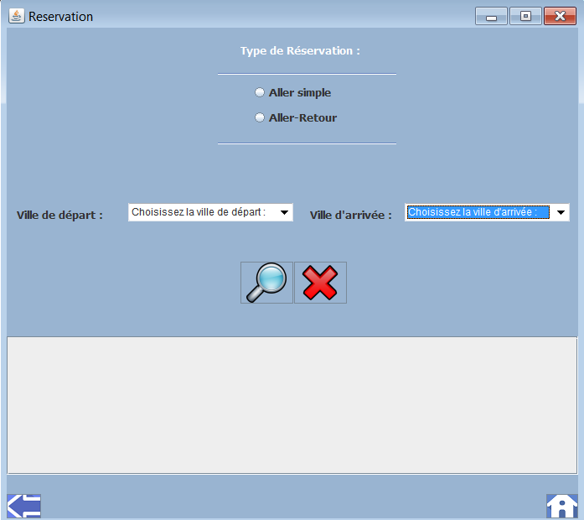

Une fois on choisit le type de réservation ainsi que la ville de départ et d’arrivée, on clique sur  et la liste des vols appropriés aux critères choisies par l’utilisateur s’affiche :

